FreeCommanderXE

Интерфейс, опции и настройки FreeCommander

Запустив FreeCommander, перед глазами предстаёт обычное окно, которое многие видели не один раз (для тех, кто пользовался Total Commander). Здесь все значки обозначены как положено, в том числе и папки. Окно разделено на две части. Любое из частей может предназначаться для любого диска или папки. Например, вверху можно видеть переключатели на системный диск, рабочий стол и сеть (есть подключена локальная сеть)

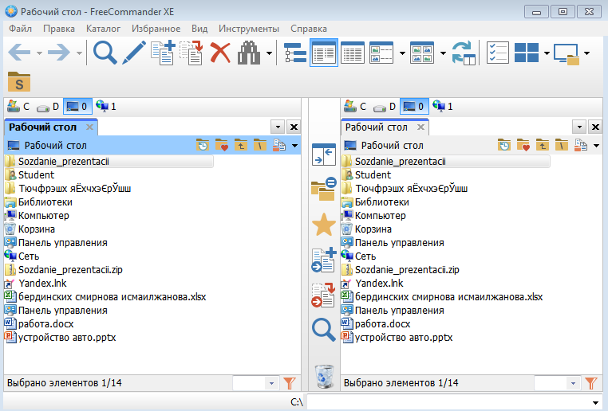

Естественно вид значков легко изменить нажмите в окне программы по пустому месту и выберите опцию «Вид». Там можно выбрать следующие пункты:

Таблица;

Список;

Мелкие значки;

Крупные значки;

Эскизы.

Две области окна можно превратить в одно. Для этого заходим в «Вид» и выбираем опцию «Одна/две панели» или нажимаем F10. Утилиту сразу станет одной панелью. Эти же функции доступны, если посередине нажать правой кнопкой мыши

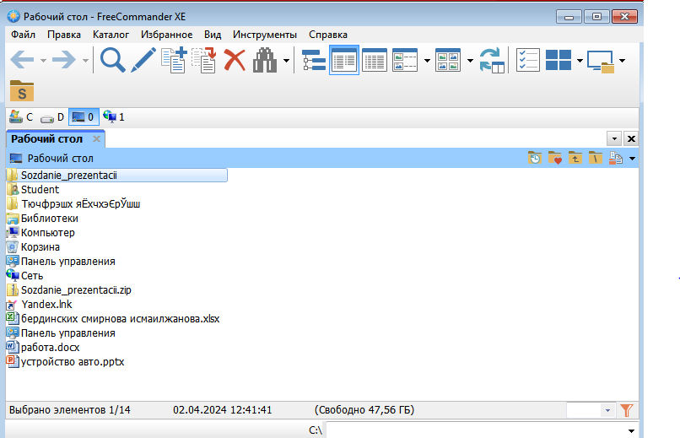

Если хотите включить дерево каталогов, как в проводнике Windows, нажмите на значок, называемый «Переключить показ дерева каталогов» (можно нажать Alt+T). Слева тут же появится отдельное окно.

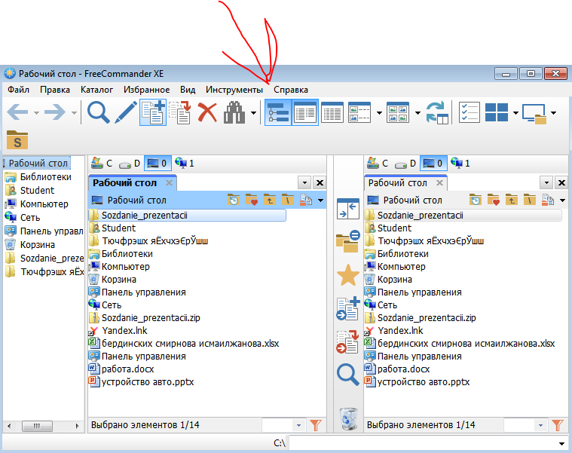

В программе на каждой из панелей вверху есть парочку опций, отвечающий за отображение. Например, первый пункт (папка со значком часов) показывает последние каталоги, в которых вы были.

Второй значок может добавить любой каталог или файл в избранное, чтобы иметь к ним быстрый доступ. После этого, открыв эту вкладку вы и нажав по добавленному в избранное объекту, вы мгновенно к нему переместитесь, а еще он будет выделен. Очень быстрый доступ к файлам, не так ли?

Следующий значок со стрелочкой позволяет вернуться в корневой каталог. ТО есть, находясь в диске (D:) или любом другом, а потом перемещаясь по папкам вы нажмете на значок, то тут же вернетесь к корневому диску, то сеть D.

Еще один интересный момент – копирование пути. Иногда это нужно. Находясь в любом каталоге, вы можете скопировать текущий путь в виде текста и вставить куда необходимо.

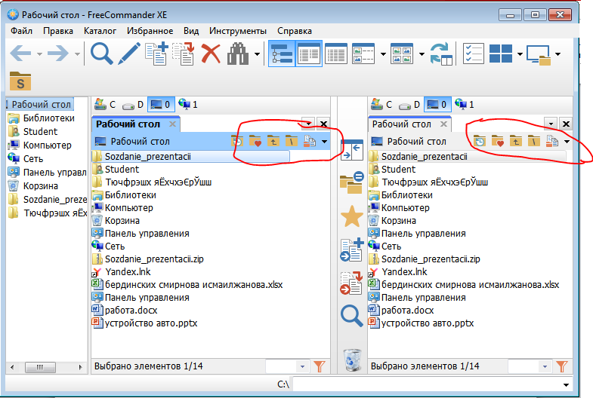

В любой панели можно сделать сортировку объектов, вид отображение и фильтр. Смысл фильтра в том, что в FreeCommander будут отображаться только указанные в фильтре файлы.

